華新雲會議系統
系統規格書
第九組

10744124 10744118 10744125 10744103
徐世寰 戴彥綸 吳學沅 徐正恩

華新雲會議系統

因華新麗華股份有限公司在海外及國內多點設廠，為保持及時開會及跨地跨時會議，因此必須建立華新雲會議系統。以下是華新雲會議系統所需要的功能：

- 會議管理子系統：
1.1新增會議：能夠在系統上增加一個會議
1.2選取與會人員：在新增會議後，選取需要參加會議之人員
1.3選取使用空間：人員選取完畢後，選擇閒置之線上會議室
1.4主持人簽核：選完人員及空間後，由主持人進行簽核
1.5寫入行事曆：將會議時間及會議室寫入員工行事曆
1.6發送會議通知：將寫入行事曆的訊息推播至員工電子信箱

- 會議記錄子系統：教師可以透過Web查詢書籍資料
2.1影音檔下載：可下載會議全程之影音
2.2全文檔下載：可下載會議全程之全文檔

系統規格書目錄
一、Data Flow Diagram 2
二、E-R Model 5
三、檔案資料字典 6
四、資料流字典 8
五、資料元素字典 11
六、處理規格書 15

一、Data Flow Diagram

LEVEL： 0 | 名稱：華新雲會議系統

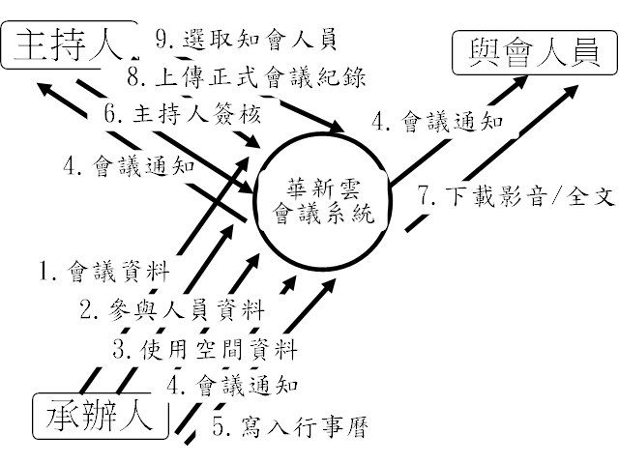

LEVEL： 1 | 名稱：華新雲系統管理

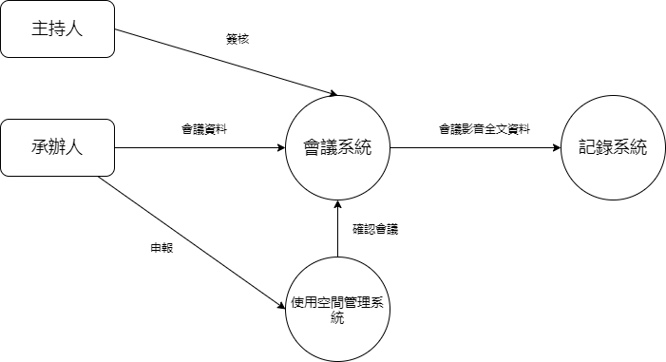

LEVEL： 2, 1 | 名稱：會議資訊管理

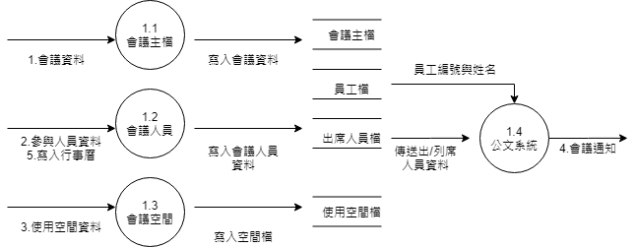

LEVEL： 2, 2 | 名稱：記錄查詢管理

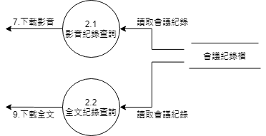

LEVEL： 2, 3 | 名稱：會議記錄管理
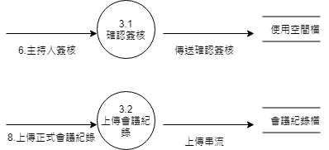

二、E-R Model

E-R Model | 名稱：華新雲會議系統

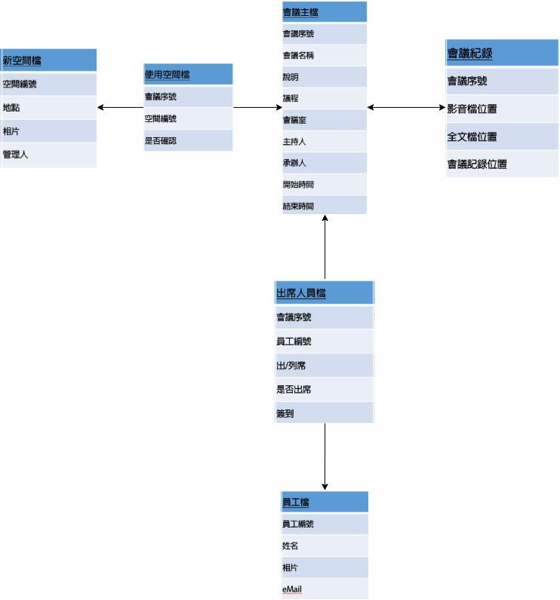

三、檔案資料字典

序號： 1 | 名稱： 會議主檔 Conference master file
別名：
結構：= 會議序號 E1
+ 會議名稱 E2
+ 說明 CHAR 50
+ 議程 CHAR 50
+ 會議室 INTEGER
+ 主持人 E3
+ 承辦人 E4
+ 開始時間 E5
+ 結束時間 E6
鍵值： 1. 會議序號
相關操作：
說明： 3. 開始時間<結束時間

序號： 2 | 名稱： 員工檔 Staffs file
別名：
結構：= 員工編號 E7
+ 姓名 CHAR 20
+ 相片 E9
+ e-mail E10

鍵值： 1. 員工編號
相關操作：
說明： 1. 員工編號Exist in 姓名
2. 相片 Exist in 姓名

序號： 3 | 名稱： 新空間檔 Meeting room file
別名： 會議室檔
結構：= 空間編號 E11
+ 地點 CHAR 40
+ 相片 E12
+ 管理人 CHAR 10

鍵值： 1. 空間編號
相關操作：
說明： 1. 地點Exist in 空間編號

序號： 4 | 名稱： 出席人員檔 Attendees file
別名： 與會人員檔
結構：= 會議序號 E1
+ 員工編號 E7
+ 出/列席 E13
+ 是否出席 E14
+ 簽到 E15
鍵值： 1. 會議序號
相關操作：
說明：

序號： 5 | 名稱： 使用空間檔 Virtual meeting room file
別名： 虛擬會議室檔
結構：= 會議序號 E1
+ 空間編號 E16
+ 是否確認 E17

鍵值： 1. 會議序號
相關操作：
說明：

序號： 7 | 名稱： 會議記錄檔 Conference recorded file
別名：
結構：= 會議序號 E1
+ 影音檔位置 CHAR 40
+ 全文檔位置 CHAR 40
+ 會議記錄位置 CHAR 40

鍵值： 1. 會議序號
相關操作：
說明：

四、資料流字典

序號： 1 | 名稱： 會議資料
結構：= { 會議序號 E1
+ 會議名稱 E2
+ 主持人 E3
+ 承辦人 E4
+ 開始時間 E5
+ 結束時間 E6
相關操作： 承辦人
說明：

序號： 2 | 名稱： 參與人員資料
結構：= 會議序號 E1
+ + 員工編號 E7
+ 出/列席 E13
相關操作： 承辦人
說明：

序號： 3 | 名稱： 使用空間資料
結構：= 會議序號 E1
+ 空間編號 E16
+ 是否已使用 BOLLEAN

相關操作： 承辦人
說明：

序號： 4 | 名稱： 會議通知
結構：= 會議序號 E1
+ 空間編號 E16
+ 員工編號 E7
+ 出/列席 E13
+ 是否出席 E14
+ 開始時間 E5
+ 結束時間 E6
相關操作： 主持人，承辦人、與會人員
說明：

序號： 5 | 名稱： 寫入行事曆
結構：= 會議序號 E1
+ 空間編號 E16
+ 員工編號 E7
+ 出/列席 E13
+ 是否出席 E14
+ 開始時間 E5
+ 結束時間 E6
相關操作： 主持人，承辦人
說明：

序號： 6 | 名稱： 主持人簽核
結構：= 會議序號 E1
+ 會議名稱 E2
+ 空間編號 E16
+ 是否確認 E17
相關操作： 主持人
說明：

序號： 7 | 名稱： 下載影音/全文
結構：= 會議序號 E1
+ 會議名稱 E2
+ 影音檔位置 CHAR 40
+ 全文檔位置 CHAR 40
+ 會議記錄位置 CHAR 40

相關操作： 與會人員
說明：

序號： 8 | 名稱： 上傳正式會議紀錄
結構：= 會議序號 E1
+ 會議名稱 E2
+ 說明 CHAR 50
+ 議程 CHAR 50
+ 主持人 E3
+ 承辦人 E4
+ 開始時間 E5
+ 結束時間 E6
相關操作： 主持人
說明： 查詢類型 [1: 書名|2: 作者名]

序號： 9 | 名稱： 選取知會人員
結構：= 會議序號 E1
+ 員工編號 E7
+ 出/列席 E13
+ 是否出席 E14
相關操作： 主持人
說明：

五、資料元素字典

序號： E1 | 名稱： 會議序號
別名：
組成：= CHAR 9
+ 999 民國年
+ 99 月 01-10
+ 99 日 01-31
+ 99 流水號 01-99
說明： 流水號由每日開始累加，由001開始

序號： E2 | 名稱： 員工編號
別名：
組成：= CHAR 6
999999 流水號 00001-99999
說明： 新員工編號=最後一位到職員工編號+1

序號： E3 | 名稱： 議程
別名：
組成：= CHAR 100
+ XXXXXXXX 簡述會議流程
說明：

序號： E4 | 名稱： 說明
別名：
組成：= CHAR 100
+ XXXXXXXX 敘述會議內容
說明：

序號： E5 | 名稱： 開始時間
別名：
組成：= CHAR 11
+ 999 民國年
+ 99 月 01-10
+ 99 日 01-31
+ 99 時 00-23
+ 99 分 00-59
說明： 採用24小時制

序號： E6 | 名稱： 結束時間
別名：
組成：= CHAR 11
+ 999 民國年
+ 99 月 01-10
+ 99 日 01-31
+ 99 時 00-23
+ 99 分 00-59
說明： 採用24小時制

序號： E7 | 名稱：e-mail
別名：
組成：= CHAR 40
XXXXXXXXXXXXXXXXXXX
+ @
+ YYYYYY.
+ ZZZ.
+ AA
說明： XXXXXXXXXXXXXXXXXXX為信箱帳號名
YYYYYY.為機構名
ZZZ.為機構分類名
AA為國家

序號： E8 | 名稱： 空間編號(新空間檔)
別名：
組成：= CHAR 4
S999 流水號 S001-S999
說明：

序號： E9 | 名稱： 空間編號(使用空間檔)
別名：
組成：= CHAR 5
N9999 流水號 N0001-N9999
說明：

序號： E10 | 名稱： 地點
別名：
組成：= CHAR 5
XXXX廠
說明： XXX為地理所在位址，如 新屋石磊廠

序號： E11 | 名稱： 出/列席
別名：
組成：= CHAR 2
XX
說明： XX = [出席|列席]

序號： E12 | 名稱： 是否出席
別名：
組成：= BOOLEAN
True | False
說明： True = 出席,False = 不出席

序號： E13 | 名稱： 簽到
別名：
組成：= BOOLEAN
True | False
說明： True = 簽到,False = 未簽到

序號： E13 | 名稱： 是否確認
別名：
組成：= BOOLEAN
True | False
說明： True = 已確認,False = 未確認

序號： E14 | 名稱： 影音檔位置
別名：
組成：= https:\\
+ XXXXXX.XXX
+ \meeting_record
+ \videos
+ \9999999_99 民國年月日+流水號 1000101_01- 9991231_99
說明： XXXXXX.XXX 為 網域名稱,meeting_record為會議記錄資料夾,videos為影片記錄資料夾,9999999_99為影音檔

序號： E15 | 名稱：全文檔位置
別名：
組成：= https:\\
+ XXXXXX.XXX
+ \meeting_record
+ \article
+ \9999999_99 民國年月日+流水號 1000101_01- 9991231_99
說明： XXXXXX.XXX 為 網域名稱, meeting_record為全文檔資料夾,9999999_99為全文檔

序號： E16 | 名稱：會議記錄位置
別名：
組成：= https:\\
+ XXXXXX.XXX
+ \meeting_record
說明： XXXXXX.XXX 為 網域名稱, meeting_record為會議記錄資料夾

六、處理規格書

序號： 1.1 | 名稱： 會議資料
處理程序：
GET 1.會議資料 FROM 承辦人
INSERT 1.會議資料 INTO 會議主檔
啟動： ?.寫入會議資料
說明：

序號： 1.2 | 名稱： 會議人員
處理程序：
GET 2.參與人員資料 FROM 承辦人
GET 5.寫入行事曆 FROM 承辦人
INSERT 2.參與人員資料, 5.寫入行事曆 INTO 出席人員檔
啟動： ?.寫入會議人員資料
說明：

序號： 1.3 | 名稱： 會議空間
處理程序： GET 3.使用空間資料 FROM 承辦人
INSERT 3.使用空間資料 INTO 使用空間檔
啟動： ?.寫入空間檔
說明：

序號： 1.4 | 名稱： 公文系統
處理程序：
SELECT 出席人員檔.員工編號, 員工檔.姓名 ;
FROM 員工檔,出席人員檔;
WHERE出席人員檔.員工編號=員工檔.員工編號
WRITE 4.會議通知 TO 承辦人、主持人、與會人員
啟動：
說明：

序號： 2.1 | 名稱： 影音記錄查詢
處理程序：
GET ?.影音會議紀錄 FROM 會議記錄檔
WRITE 7.下載影音 TO主持人、與會人員
啟動：
說明：

序號： 2.2 | 名稱： 全文記錄查詢
處理程序：
GET ?.全文會議紀錄 FROM 會議記錄檔
WRITE 9下載全文 TO主持人、與會人員
啟動：
說明：

序號： 3.1 | 名稱： 確認簽核
處理程序：
GET 6.主持人簽核 FROM 主持人
INSERT 傳送確認簽核 INTO 使用空間檔
啟動： 傳送確認簽核
說明：

序號： 3.2 | 名稱： 上傳會議記錄
處理程序：
GET 8.上傳正式會議紀錄 FROM 主持人
INSERT 上傳串流 INTO 會議記錄檔
啟動： 上傳串流
說明：

